**https://www.tumifaigirar.net/sites/default/files/styles/large/public/logo-small_0.png?itok=5ro6hahvMERCATINI DI NATALE**  
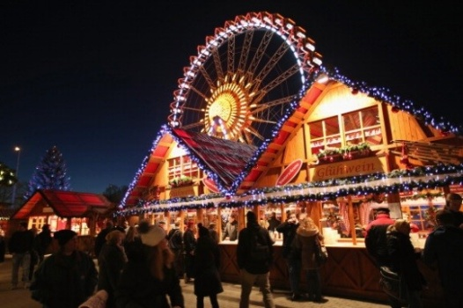

**A BERLINO**

**29 novembre - 1 dicembre**

Città rinata, dall’aria particolarmente frizzante, che sta diventando sempre più il punto focale d’Europa. Nella Berlino di oggi è difficile dire dove un tempo si ergeva il MURO abbattuto nel 1989, ma la Porta di Brandeburgo è ancora in piedi, oggi simbolo della riunificazione nazionale, continua a suscitare sentimenti contrapposti. Verremo attirati dagli acchiappa-turisti che vendono quelli che chiamano “pezzi del muro di Berlino”, ammireremo poi il Reichstag, sede del parlamento tedesco, incoronato dalla lucente cupola in vetro ed acciaio, simbolo dell’unità nazionale. Passeremo attraverso la Porta di Brandeburgo per percorrere il viale dei Tigli sino a raggiungere la stazione ferroviaria di Friedrichstrasse, un tempo triste luogo di dolorosi arrivi e partenze. Raggiungeremo poi il CHECKPOINT CHARLIE, dove carri armati americani e sovietici erano soliti incrociare lo sguardo man mano che il muro saliva. Sosteremo in Gendarmen-markt, la piazza in stile classico più bella della città che ospita il Teatro, il Duomo tedesco e quello francese. Ed ancora Bebe-platz, fiancheggiata dalla Cattedrale di St. Hedwing, dall’Opera e dalla Vecchia Biblioteca. Passeremo inoltre da Schlossplatz, dove si ergeva il Castello Reale Berlinese fatto esplodere nel 1950 e sostituito da Palast Der Republik, supereremo poi il ponte sul fiume Sprea per raggiungere il Municipio Rosso, non per ragioni politiche ma per i suoi mattoni!!! Ed infine giungeremo in Alexanderplatz, punto focale per i berlinesi dell’est, oggi il centro della città moderna. **Insomma un tuffo nel passato nella città del futuro!!!**Il tutto reso ancor più bello dalla magica atmosfera del Natale, tra addobbi, luci e profumi… Durante l’itinerario  lasceremo spazio anche alla visita dei mercatini di Natale. Dal mercatino di Gendarmenmarkt, uno dei più belli di Berlino, con oggetti natalizi artigianali e specialità create dai migliori chef, animato da giocolieri, acrobati e mangiafuoco, dove ci emozioneremo tra spettacoli di cori gospel e musica jazz, al grande mercatino di Natale di Ost Berlino, con numerosi chalet di legno di Alexanderstra*ß*e, fino alla grande ruota panoramica che dall’alto dei suoi 50 metri ci regalerà un’immagine unica della città.Ed ancora ilMercatino di Natale davanti al Comune di Berlino: ambientato nello scenario della vecchia Berlino. Non possiamo dimenticare il mondo d'inverno a Potsdamer Platz con il suo Mercatino di Natale*,* dove non mancheranno oggetti regalo e prelibatezze della cucina berlinese!! Berlino ci aspetta!!!!

**QUOTA INDIVIDUALE di PARTECIPAZIONE  € 340,00**

(Supplemento camera Singola € 90,00)**-**(minimo 35 partecipanti)

**VOLI:**

***29 NOVEMBRE****MALPENSA*H 5.55 /BERLINO H. 7.40

**1 DICEMBRE** BERLINO H. 16.50/ MALPENSA H. 18.35

**FACOLTATIVO:**TRASFERIMENTI DA/PER AEROPORTO MALPENSA E DA/PER AEROPORTO HOTEL A BERLINO  € 70,00

 (con minimo 35 persone, in caso contrario l’importo verrà ricalcolato sul numero degli effettivi partecipanti).  
- BAGAGLIO A MANO SUPPLEMENTARE  10 KG CM. 55X40X20 € 45,00 (da riconfermare alla prenotazione)

***A PRENOTAZIONE EFFETTUATA, IN CASO di ANNULLAMENTO DA PARTE VOSTRA, IL VOLO NON E’ RIMBORSABILE. LA QUOTA VOLO POTREBBE SUBIRE VARIAZIONI A SECONDA DELLA DISPONIBILITA’ AL MOMENTO DELLA CONFERMA***

**La quota comprende:**  
- Volo + 1 bagaglio a mano cm 40x20x25  
- Sistemazione in hotel 3 stelle  
- Pernottamento e prima colazione  
- Ns accompagnatore  
- Assicurazione medico bagaglio

**La quota non comprende:**  
- I pasti esclusi e le bevande  
- Ingressi a musei e monumenti  
- Tassa di soggiorno da pagare in loco

-SPOSTAMENTI A BERLINO CON MEZZI PUBBLICI  
- Extra personali in genere e quanto non  
   indicato ne “la quota comprende”

**Prenotazioni presso Etsi Aps** **Sede di Novara** Via dei Caccia 7/B - Tel. 0321/6751054-6751042 - Fax 0321-6751041 mail:  [etsi@cislnovara.it](mailto:etsi@cislnovara.it) **www.etsinovara.it**